1. **Xmlns(XML namepspace)란?**

XML 네임스페이스는 XML 요소 간의 이름에 대한 충돌을 방지해 주는 방법을 제공합니다. XML 네임스페이스는 요소의 이름과 속성의 이름을 하나의 그룹으로 묶어주어 이름에 대한 충돌을 해결합니다. 이러한 XML 네임스페이스는 URI(Uniform Resource Identifiers)로 식별됩니다.

**XML 요소 간의 이름 충돌**

XML에서는 사용자가 XML 요소의 이름을 직접 정의합니다. 따라서 서로 다른 XML 문서를 통합하려고 할 때 같은 이름을 가진 요소로 인해 충돌이 발생할 수 있습니다.

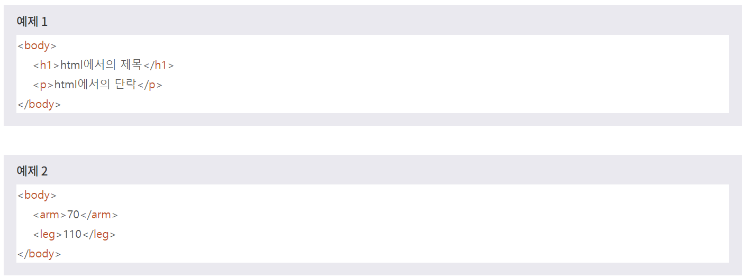

위의 두 예제에서 <body>요소는 서로 완전히 다른 의미로 사용됩니다.

*예제 1*에서는 HTML 문서의 <body>태그로 사용되었습니다.

*예제 2*에서는 실제 몸을 의미하여, 각 신체 부위의 치수를 기록하기 위해 사용되었습니다.

하지만 사용자나 XML 응용 프로그램은 두 <body>요소의 이러한 차이점을 어떻게 다뤄야 하는지 알지 못합니다.

1. **Xmlns의 선언**

XML에서는 접두사(prefix)를 이용하여 위와 같은 이름의 충돌을 방지하고 있습니다. 서로 같은 이름에 요소마다 서로 다른 접두사를 붙이면 이름의 충돌을 방지할 수 있게 됩니다. XML에서 이러한 접두사를 사용하려면, 반드시 먼저 접두사에 대한 네임스페이스를 선언해야 합니다.



XML 네임스페이스의 선언은 xmlns나 xmlns:로 시작합니다.

prefix 속성값에는 이름 앞에 붙게 되는 네임스페이스 접두사(namespace prefix)를 명시합니다.

접두사로 사용되는 URI는 네임스페이스 식별자를 의미합니다.

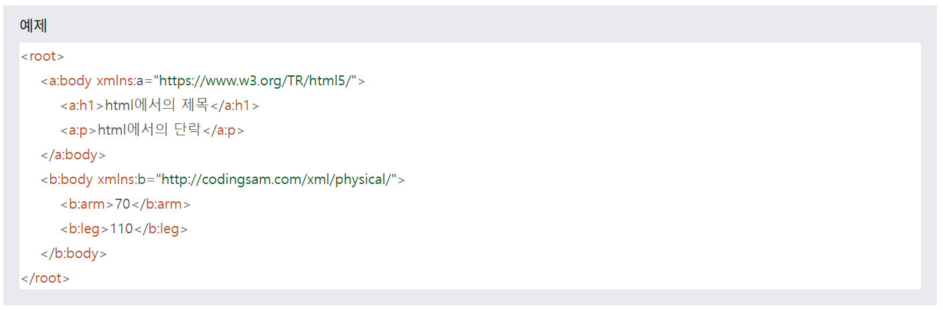

위의 예제에서 첫 번째 <body>요소의 xmlns 속성은 <**a:>**라는 접두사를 선언합니다.

두 번째 <body>요소의 xmlns 속성은 b:라는 접두사를 선언합니다.

이렇게 XML 요소에 네임스페이스가 선언되면, 해당 요소의 모든 자식(child) 요소에도 같은 네임스페이스가 선언됩니다.

이러한 네임스페이스 선언은 XML 루트(root) 요소에서도 선언할 수 있습니다.

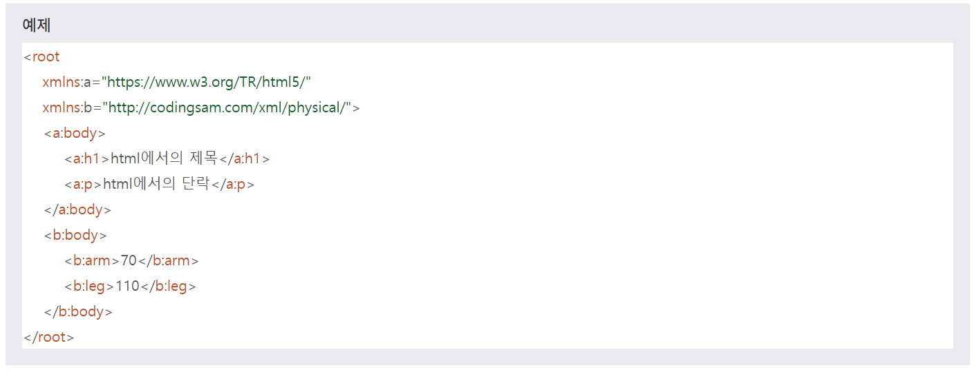

#### URI(Uniform Resource Identifiers)

URI란 통합 자원 식별자를 의미하며, 인터넷에 있는 자원을 나타내는 유일한 주소를 의미합니다. URI의 존재는 인터넷에서 요구되는 기본조건으로서 인터넷 프로토콜에도 항상 명시됩니다. 가장 잘 알려진 URI로는 인터넷 도메인 주소를 나타내는 URL(Uniform Resource Locator)이 있습니다. 또 다른 URI로는 URN(Universal Resource Name)이 있습니다.

### **XML 문서의 종류**

#### XML 문서의 종류

W3C의 XML 표준 권고안은 문법적인 측면에서 두 가지 종류의 XML 문서를 정의하고 있습니다. **문법에 맞는(well-formed)** XML 문서, **유효한(valid)** XML 문서

#### 문법에 맞는(well-formed) XML 문서

문법에 맞는(well-formed) XML 문서란 XML 문서로서 가져야 하는 최소한의 필수 요건을 충족한 XML 문서를 의미합니다.

따라서 이 문서는 XML의 모든 구문을 허용하지만, DTD(document type definition)나 스키마를 사용하지는 않습니다.

문법에 맞는(well-formed) XML 문서가 되기 위한 필수 요건은 다음과 같습니다.

1. 루트(root) 요소를 하나만 가져야 합니다.

2. 모든 XML 요소는 종료 태그를 가져야 합니다.

3. 시작 태그와 종료 태그에 사용된 태그 이름이 대소문자까지 완벽하게 일치해야 합니다.

4. 모든 XML 요소의 여닫는 순서가 반드시 정확하게 지켜져야 합니다.

5. 모든 속성의 속성값이 따옴표로 둘러싸여 있어야 합니다.

위에서 언급한 필수 요건을 만족하지 못하는 XML 문서는 오류를 발생시킵니다.

HTML 문서와는 달리 XML 문서에서는 오류가 발생하면, 해당 응용 프로그램의 모든 동작을 중지시킵니다.

따라서 모든 XML 문서는 반드시 문법에 맞는(well-formed) XML 문서이어야만 합니다.

#### 유효한(valid) XML 문서

유효한(valid) XML 문서는 문법에 맞는(well-formed) XML 문서를 좀 더 엄격하게 검증한 문서입니다.

따라서 유효한(valid) XML 문서는 모두 문법에 맞는(well-formed) XML 문서입니다.

거기에 추가하여 DTD(document type definition)를 가지고 있으며, 그에 따라 제대로 검증된 문서를 의미합니다.

XML에서 사용하는 DTD에는 다음과 같이 두 가지 종류가 있습니다.

1. DTD (**d**ocument **t**ype **d**efinition)

* 문서 타입 정의(DTD)는 XML 문서의 구조 및 해당 문서에서 사용할 수 있는 적법한 요소와 속성을 정의합니다. DTD는 엔티티를 정의할 수 있으며, 빠른 개발을 위한 내부 DTD를 사용할 수 있습니다. DTD는 예전부터 사용해 온 구식 방법이지만, 특유의 장점을 바탕으로 아직도 널리 사용되고 있습니다. 이러한 DTD는 XML 문서 내부에 명시할 수도 있으며, 별도의 파일로 분리할 수도 있습니다.

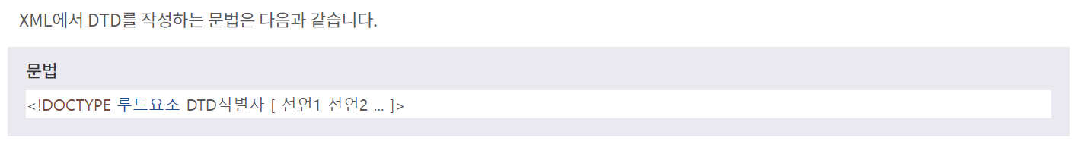

* DTD가 XML 파일 외부에서 선언되면, <!DOCTYPE>은 반드시 외부 DTD 파일의 주소 정보를 포함해야 합니다. 이러한 외부 DTD 파일은 .dtd 확장자를 사용하여 저장합니다.

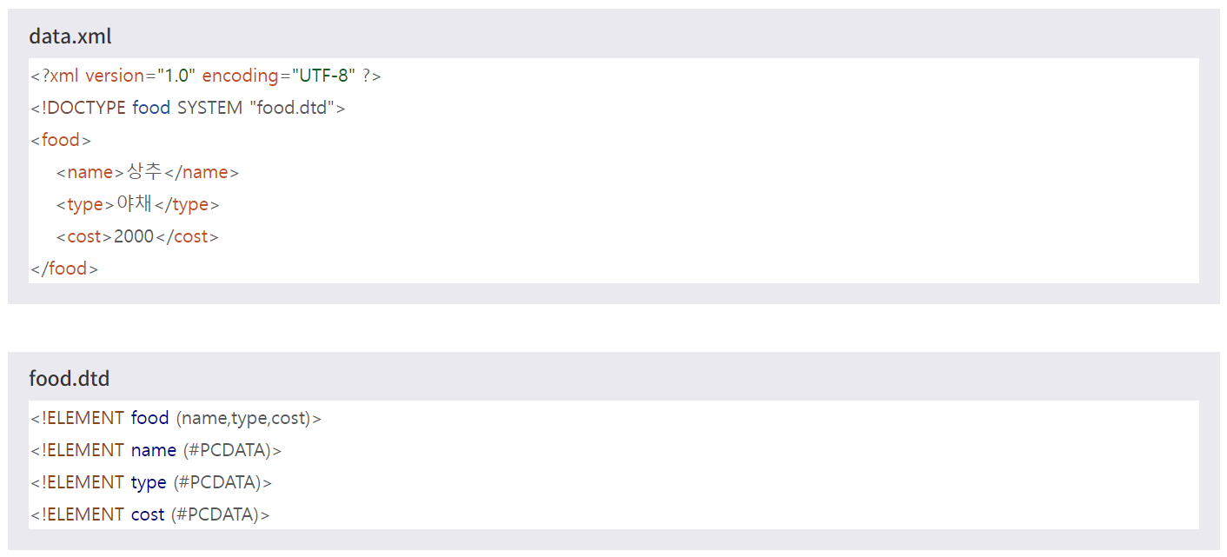

2. XML 스키마(XSD)

- XSD는 XML 스키마 정의(XML Schema Definition)를 의미합니다. XSD는 XML 문서의 구조 및 해당 문서가 포함할 수 있는 적법한 요소와 속성을 명시합니다. 즉, 해당 XML 문서가 유효한(valid) XML 문서로써 포함할 수 있는 관계를 정의합니다. XML에서 스키마를 정의할 때는 XSD뿐만 아니라 앞서 배운 DTD를 사용할 수도 있습니다.

#### DTD의 단점

DTD는 오래전부터 엔티티를 정의할 수 있고, 빠른 개발을 위한 내부 DTD를 사용할 수 있어서 많이 사용되었습니다. 하지만 시간이 지날수록 다음과 같은 단점들이 발생합니다.

1. 네임스페이스를 지원하지 않습니다.

2. XML 문법이 아닌 별도의 문법으로 작성해야 합니다.

3. 제한된 타입만을 지원합니다.

4. 재사용과 확장이 불가능합니다.

위와 같은 단점 때문에 2001년 W3C에서는 새로운 스키마 언어인 XSD를 공표합니다.

#### XSD의 특징

DTD의 단점을 개선한 XSD는 다음과 같은 특징을 가집니다.

1. 네임스페이스를 지원합니다.

2. XML 문법으로 작성할 수 있어 재사용과 확장이 쉽습니다.

3. 정수, 문자열 등의 다양한 타입을 지원합니다.